praktikumi ülesannete vastused
1. 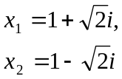

2. x = 1/2, y = 3

3. 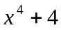

4. a) -i ; b) -1/2 +1/2 i ; c) -1/2 – 5/2 i.

4. 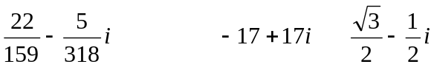

5. 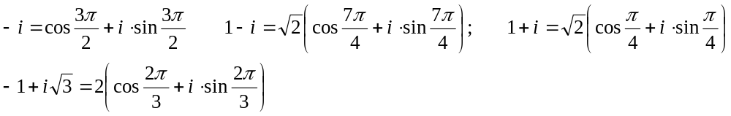
6. 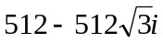

7. a) 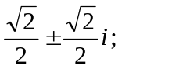

b) 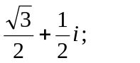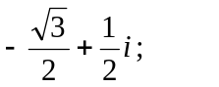-i

c)

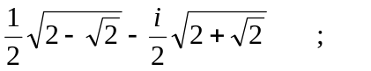

d)

